2018年沈阳职业院校技能大赛
沙盘模拟企业经营赛项说明会通知

各参赛学校：
2018年沈阳职业院校技能大赛（中职组）沙盘模拟企业经营赛项定于2018年10月25日在沈阳现代制造服务学校举行。为确保大赛各项工作顺利进行，拟定于2018年10月19日举办赛项说明会。现将有关事项通知如下：
一、会议时间
2018年10月19日13：30-15：00
二、会议地点
沈阳现代制造服务学校9号楼115室
三、参加人员
参赛单位领队及指导教师
四、会议内容
（一）介绍比赛规程
（二）比赛总体安排
（三）比赛须知
（四）赛事答疑
五、会议报名时间
通知发布日至2018年10月16日15：00截止

六、联系方式
赛 项 | 联系人 | 联系电话
沙盘模拟企业经营 | 杨 悦 | 15640375688  024-25262675
沙盘模拟企业经营 | 王 莲 | 13478295903  024-25262412
七、乘车路线
1.学校地址：沈阳市于洪区西江北街199号
2.地铁乘车路线：
沈阳站：乘坐地铁1号线到青年大街站换乘地铁2号线到沈阳航空航天大学站下车，换乘182路公交车到辽宁广告学院下车，前行约100米既是。
沈阳北站：乘坐地铁2号线到沈阳航空航天大学站下车，换乘182路公交车到辽宁广告学院下车，前行约100米既是。
3.公交乘坐路线：
沈阳站：乘坐205、210路公交车到辽宁大学下车，换乘397路公交车；沈阳站西广场乘坐233路公交车到中海城北站下车，换乘397路公交车；或乘坐299路公交车到辽宁大学站下车，换乘397路公交车。
沈阳北站：乘坐236路公交车到辽宁大学站下车，换乘397路公交车；沈阳北站北乘坐290路公交车到沙河子小区下车，换乘397路公交车。
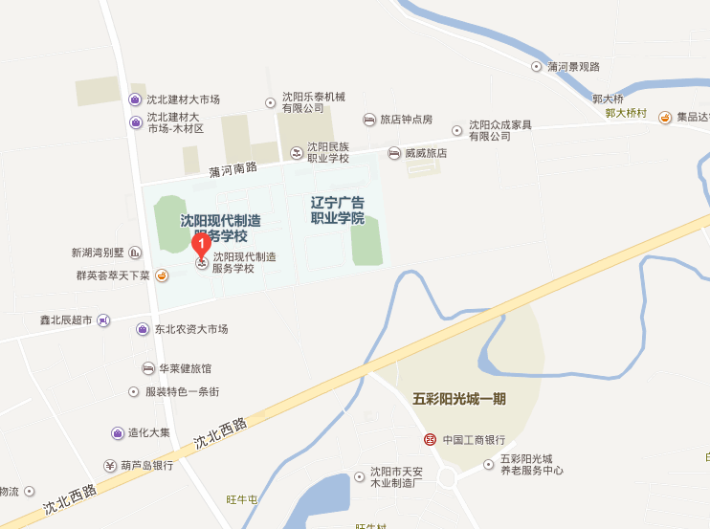

沈阳现代制造服务学校
2018年10月8日

附件：
2018年沈阳职业院校技能大赛
沙盘模拟企业经营赛项说明会参会回执
学 校 | 姓 名 | 职 务 | 联系电话 | 备 注

